บทที่ 10
หลั กการออกแบบและการสร้างเกมเอนจินประเภท GUI

10.1 นิยามของเกมเอนจินประเภท GUI
เกมเอนจิน ประเภท GUI (Graphic User Interface) คือ เครื่องมือที่ช่วยในการสร้างเกม ที่ส่วนที่ติดต่อกับผู้ใช้มีลักษณะ เป็น Graphic โดยที่ผู้ใช้ไม่จำเป็นต้อง มีความรู้ความชำนาญด้านการเขียนโปรแกรม โดยผู้ใช้ได้ทำการกำหนดประเภทของเกม ที่จะสร้าง เนื้อเรื่อง และจากนั้นจึงเลือกประเภทของเกมส์เอนจิน ประเภท GUI ให้ตรงกับประเภทของเกมส์ที่ผู้ใช้ต้องการจะสร้าง เพียงเท่านั้น

10.2 นิยามของเกมประเภท RPG
เกมประเภท RPG (Role Playing Game) เป็นเกมส์ ประเภทที่เราต้องสวมบทบาทเพื่อดำเนินตามเนื้อเรื่อง ที่เราได้วางเอาไว้ โดยจะมีการพูดคุยกับ NPC (Non Player Control) เพื่อหาข่าวสารที่เป็นประโยชน์ในการดำเนินตามเนื้อเรื่องที่เราได้วางเอาไว้ มีการต่อสู้ กับ NPC ประเภท สัตว์ประหลาด (Monster) และ ตัวละครที่เราสวมบทบาทจะมีการพัฒนา ตัวเองอยู่ตลอด เวลา จากการที่ได้สู้กับ สัตว์ประหลาด และจะมีการแก้ปริศนาต่างๆจากคำบอกเล่าของ NPC ในเกมส์ ซึ่งจะทำให้ตัวเรารู้สึกสนุกสนาน และสมจริงสมจังกับการได้เล่นเกมส์แนวนี้

  - แนวคิดของการออกแบบเกมเอนจิน ประเภท GUI

เนื่องจากเกมเอนจินประเภท GUI นี้มีขอบเขตในการสร้าง จำเพราะแนวเกมใดแนวเกมนึง เช่นหากต้องการสร้างเกมเอนจินประเภท GUI ที่ใช้สร้างเกมแนวไล่ยิงกันแบบมุมมองบุคคลที่หนึ่ง เกมเอนจินที่เราได้ออกมาจะไม่สามารถนำไปสร้างเป็นเกมแนวอื่นๆได้นอกจากแนวเกมที่เราได้กำหนดไว้แต่แรก จึงควรคิดหาแนวเกมที่เหมาะสมในการที่จะนำมาทำเกมเอนจินประเภท GUI
เกมเอนจินประเภท GUI ที่เรากำลังจะสร้าง จะสร้างขึ้นเป็นเกมเอนจินประเภท GUI เพื่อใช้ในการสร้างเกมประเภทเกม RPG เนื่องจากเกมแนวนี้กำลังเป็นที่นิยมในปัจจุบันไม่ว่าไทยหรือต่างประเทศ และความสนุกของเกมนี้คือการที่เราได้สวมบทบาทเข้าไปเป็น ตัวเอกของเกมเพื่อดำเนินเรื่องราว และเกมประเภทนี้ยังมีความสนุกอยู่ที่เรื่องราวที่เกิดขึ้น จึงคิดว่าน่าจะทำเกมเอนจินประเภท GUI เพื่อที่ใช้พัฒนาเกมแนวนี้โดยเฉพาะ

เกมเอนจินประเภท GUI ที่ได้ออกแบบ จะแบ่งออกเป็นสองส่วนใหญ่ๆ คือ
- ส่วนที่เป็นหน้าต่างติดต่อกับผู้ใช้ในการสร้างเกม(GUI User Interface)โดยส่วนนี้จะเป็นส่วนที่ผู้ใช้ตัว GUI ทำการ สร้างฉากของเกม ตามโครงเรื่องที่ได้วางเอาไว้โดยจะสามารถแก้ไขค่าต่างๆ ภายในเกมส์ ได้ที่เกมเอนจินส่วนนี้เท่านั้น
- ส่วนที่ใช้เล่นเกม(GUI Game Player) โดยส่วนนี้จะเป็นส่วนที่ผู้ใช้นำเกมส์ที่ได้สร้างมาแล้ว มาเล่นได้ โดยเล่นผ่านเกมเอนจินส่วนนี้เท่านั้น

จะเห็นได้ว่า ทั้งสองส่วนแยกออกจากกัน แต่ว่าจะมีตัวกลางที่ทำให้เกมเอนจินทั้งสองส่วนสามารถติดต่อกันได้ ส่วนนี้คือ File Script โดยในส่วนของ File Script นี้จะมีหน้าที่เก็บข้อมูลที่ใช้ในการสร้างเกม ตามที่ผู้ใช้ได้กำหนดขึ้นมา โดยเมื่อผู้ใช้ทำการสร้างเกมผ่าน GUI User Interface แล้วจึงจะได้ File Script นี้ขึ้นมา และเมื่อผู้ใช้ได้ทำการเล่นเกมที่ได้สร้างขึ้นมาผ่าน GUI Game Player โดยตัว GUI Game Player จะทำการเรียกข้อมูลที่ผู้ใช้ได้สร้างขึ้นมาจาก File Script เข้ามาเพื่อประมวลแสดงออกมาในรูปของเกมส์ ลักษณะการทำงานของเกมเอนจินโดยรวมดังที่ได้กล่าวมาแล้วข้างต้นจะสามารถ แสดงได้ดังรูป 10-1
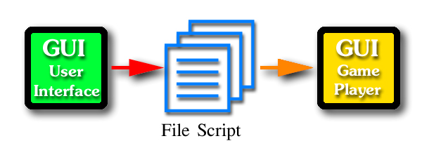
รูปที่ 10-1 แสดงการทำงานโดยรวมของเกมเอนจินประเภท GUI

10.3.1 เกมเอนจินประเภท GUI ในส่วนที่เป็นหน้าต่างติดต่อผู้เล่น
ส่วนนี้จะมีหน้าที่ รับ Input จาก Library ที่ได้กำหนดไว้ในตัวของเกมเอนจิน เพื่อมาสร้างให้เป็นเกมประเภท RPG ตามเนื้อเรื่องที่ได้กำหนดไว้ โดยจะสามารถแสดงหลักการทำงานได้ดัง รูปที่ 10-2
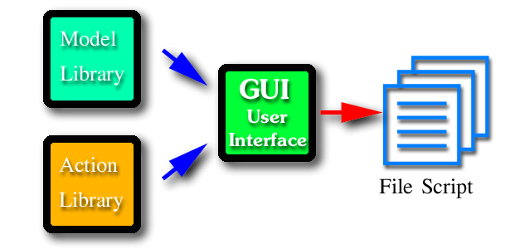
รูปที่ 10-2 แสดงการทำงานของเกมเอนจินประเภท GUI ส่วน User Interface
การทำงานคือจะรับ Input มาจาก Library สองส่วน คือ ส่วนที่เป็น Model Library
และ Action Library โดยจะผ่าน ตัว GUI User Interface แล้วจึงสร้างออกมาเป็น File Script โดย

10.3.1.1 Model Library
เป็น library ที่เก็บ พวกโมเดลต่างๆที่มีอยู่ในเกมส์ โดยจะแบ่งออกเป็น 2 ประเภท คือ
- Library ที่รวบรวมแผนที่ภายในเกมส์ (Map Library) จะเก็บโมเดลในส่วนที่เป็นที่เป็นแผนที่ทั้งหมดที่จะสามารถนำมาใช้งาน
- Library ที่รวมรวมตัวละครต่างๆภายในเกมส์ (character Library) ในส่วนนี้จะเก็บโมเดลในส่วนที่เป็น ตัวละครต่างๆเพื่อให้ผู้ใช้นำไปใช้งาน
- Library ที่รวบรวมสิ่งก่อสร้างต่างๆ (Environment Library) ในส่วนนี้จะเก็บโมเดลในส่วนที่เป็นสิ่งก่อสร้าง เช่น บ้าน ต้นไม้ เก้าอี้ เตียง เป็นต้น เพื่อให้ผู้ใช้สามารถนำไปใช้ประกอบฉากตกแต่งภายในเกม
- Library ที่รวบรวมสิ่งของต่างๆ (Item Library) จะรวบโมเดลที่เป็น สิ่งของต่างๆภายในเกมส์ เช่น อาวุธ ยาเพิ่มพลัง ในส่วนนี้แตกต่างจากสิ่งก่อสร้างตรงที่ สิ่งของต่างๆภายในเกมส์นี้จะสามารถ เก็บได้ และนำมาตรวจสอบเงื่อนไขภายในเกมได้ เช่น หากตัวละครของเราไม่ได้เก็บ ขวานมา ก็จะไม่สามารถผ่านเข้าเมืองได้ เป็นต้น โดยจะต่างจาก สิ่งก่อสร้างตรงที่ไม่ได้ประดับฉากเพียงอย่างเดียว

      - Action Library
เป็น library ที่รวบรวมคำสั่งที่เป็น action ที่จะต้องใช้ภายในเกมส์เอาไว้เพื่อให้ผู้ใช้ สามารถ เลือกมาใส่ภายในเกม เช่น action ที่ใช้ในการพูด, action ที่ใช้ในการให้สิ่งของ, action ที่ใช้ในการเพิ่มพลัง เป็นต้น

      - GUI User Interface
ส่วนนี้จะเป็นส่วนที่ประมวลผลจาก input ที่ผู้ใช้ได้ทำการเลือกมาจาก library มาจัดเก็บเอาไว้ตามโครงสร้างของแต่ละส่วนซึ่งจะแสดงที่ Class diagram และเมื่อผู้ใช้ได้ทำการจัดเก็บ(save) ส่วนนี้จะทำการเขียนข้อมูลลงใน File Script

      - File Script
ส่วนนี้เป็นส่วนที่ใช้เก็บข้อมูลที่ใช้ในการควบคุมสิ่งต่างๆภายในเกมส์ในส่วนที่ผู้ใช้ได้ทำการกำหนดไว้โดย เมื่อผู้ใช้ได้ทำการจัดเก็บข้อมูลที่ได้ทำการสร้างจาก GUI User Interface แล้วตัว GUI User Interface ก็จะทำการสร้าง File Script เหล่านี้ออกมา

10.3.2 เกมเอนจินประเภท GUI ในส่วนที่ใช้เล่นเกมส์ (GUI Game Player)

ในส่วนนี้จะทำหน้าที่ติดต่อกับ File Script ที่ได้มาจาก GUI User Interface เพื่อนำมาประมวลผลและจัดวางสิ่งต่างๆตามเกม ที่ได้ออกแบบไว้แล้วในเกมเอนจินในส่วนแรกแล้วในส่วนนี้จะเป็นส่วนที่ตอบสนอง input จากผู้ใช้ ซึ่งจะได้ออกแบบให้ใช้ mouse เป็นตัวควบคุมภายในเกมเสียเป็นส่วนใหญ่ แล้วจึงนำมาแสดงผลโดยการทำงานดังที่กล่าวมานี้จะแสดงได้ดังรูปที่ 10-3

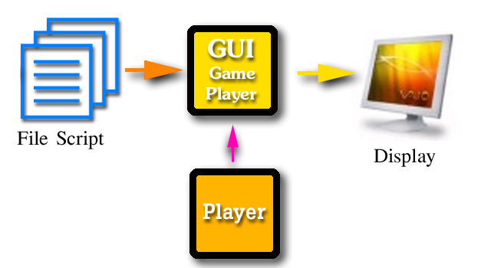

รูปที่ 10-3 แสดงการทำงานของเกมเอนจินประเภท GUI ในส่วนของ GUI Game Player

10.3.3 File Script

ดังที่ได้กล่าวมาแล้วว่าเกมเอนจิน ประเภท GUI ที่ได้ออกแบบมาจะมีส่วนที่ทำหน้าที่เป็นเสมือนตัวกลาง เชื่อมการทำงานระหว่างส่วนที่เป็น หน้าต่างติดต่อกับผู้ใช้ และส่วนที่ใช้เล่นเกม โดยจะเป็นตัวที่จะกำหนดส่วนต่างๆภายในเกม ซึ่ง file script ที่ได้ออกแบบมาใช้ภายในเกมเอนจิน จะมีทั้งหมด 12 ประเภท คือ
- mfs (map file script) เก็บข้อมูลเกี่ยวกับฉากที่ผู้ใช้ได้ทำการเลือกออกมาใช้ เช่น ได้เลือกใช้ฉากไหน ใช้ model ชื่ออะไร ใช้ texture ชื่ออะไร เป็นต้น และจะ file script แรกที่จะถูกอ่านเข้าไปในเกมเอนจิน ในส่วนที่ใช้เล่นเกม
- env (environment) เก็บข้อมูลของสิ่งก่อสร้างต่างๆ ภายในฉาก ซึ่งจะระบุตำแหน่ง ระบุ ชื่อ ของ file นามสกุล emod ที่สิ่งก่อสร้างในฉากนั้นๆต้องใช้
- emod (environment model) จะเก็บข้อมูลในส่วนของ model ของสิ่งก่อสร้างต่างๆที่ใช้ในเกมส์ เช่น ชื่อ model ชื่อ texture
- cdef (character definition) เก็บข้อมูลของตัวละครที่ ผู้ใช้ได้ทำการเลือกมาใช้ เช่น ค่าพลังชีวิต ค่าประสบการณ์ตัวละคร model ที่ตัวละครใช้
- ch (character) เก็บข้อมูลในส่วนที่เกี่ยวกับตัวละครภายในฉาก เช่น ฉากนี้มีตัวละครอะไรบ้าง เก็บตำแหน่งของตัวละครภายในฉาก โดยตัวละครจะอ้างถึง definition ของตัวเองซึ่งจะอยู่ใน file นามสกุล cdef
- cmod (character model) ข้อมูลจะมีลักษณะคล้ายๆกับ emod คือจะเก็บข้อมูลในส่วนที่เป็น model ในส่วนของตัวละคร
- trp (transport) เก็บข้อมูลของจุดที่ใช้บอกตำแหน่ง เมื่อมีการเปลี่ยนแปลงฉากระหว่างฉาก
- idef (item model) เก็บข้อมูลของสิ่งของต่างๆภายในเกมส์ โดยข้อมูลที่เก็บจะเป็นคุณสมบัติของสิ่งของนั้นๆ เช่น สิ่งของใช้เพิ่มพลังจะเพิ่มพลังให้ 200 เป็นต้น
- imod (item model) เก็บข้อมูลในส่วนของ model ของ สิ่งของต่างๆภายในเกม จะเหมือนกับ emod และ cmod คือจะระบุ ชื่อของ model และ texture ที่จะนำมาใช้
- inv (inventory) file ชนิดนี้จะมีการใช้งานสองประเภท คือ เมื่ออ้างอิงจาก file mfs ก็จะเป็นการอ้างอิงถึงตำแหน่งของสิ่งของในฉากแต่ละฉากเพื่อจะแสดงว่าในฉากนี้มีสิ่งของ สิ่งใด อยู่ที่ตำแหน่งไหนบ้าง และเมื่ออ้างอิงจาก file ch หรือ อ้างอิงจากตัวละครแต่ละตัวก็จะะหมายถึงตัวละครนี้มีสิ่งของอะไรอยู่ภายในตัวละครบ้างเปรียบเสมือนเป็นกล่องใส่ไอเท็ม
- scp (script) จะเป็น file ที่ใช้เก็บคำสั่งที่ใช้ควบคุมการเกิด เหตุการณ์ ต่างๆภายในเกมโดยเหตุการณ์ภายในเกมจะแบ่งส่วนออกเป็นสามส่วน คือ
- เหตุการณ์ที่เกิดขึ้นกับแผนที่ (map script) จะใช้ควบคุมเหตุการณ์ที่เกิดขึ้นเมื่อเข้ามาในแผนที่นี้ เช่นเมื่อมาที่แผนที่นี้แล้ว เปลี่ยนเพลง มีหมอก เป็นต้น
- เหตุการณ์ที่เกิดขึ้นกับวัตถุ (object script) จะใช้ควบคุมเหตุการที่เกิดขึ้นจากวัตถุต่างๆเช่น เมื่อคุยกับตัวละครในเกมส์ เมื่อเก็บสิ่งของที่ตกบนพื้น เป็นต้น
- เหตุการที่เกิดขึ้นในบริเวณที่กำหนด (region script) จะใช้ควบคุมเหตุการณ์ที่เกิดขึ้นในบริเวณที่ต้องการให้เกิดเหตุการณ์ต่างๆ
- rt (route point) เป็นไฟล์ที่ใช้ควบคุมทิศทางการเดินของตัวละครที่ไม่ใช่ตัวผู้เล่น หรือ NPC โดยจะให้ผู้ใช้ได้กำหนดทิศทางและระยะทาง เพื่อให้ตัวละครเหล่านี้เคลื่อนไหว

10.4 โครงสร้างและการออกแบบของ GUI Game Engine
GUI Game Engine จะให้ Output คือ File Script ควบคุมเกม เพราะฉะนั้นจึงจำเป็นต้องทำการออกแบบและสร้างเกมที่สามารถควบคุมด้วย File Script ขึ้นมาก่อน ขั้นตอนการทำงานมีดังนี้

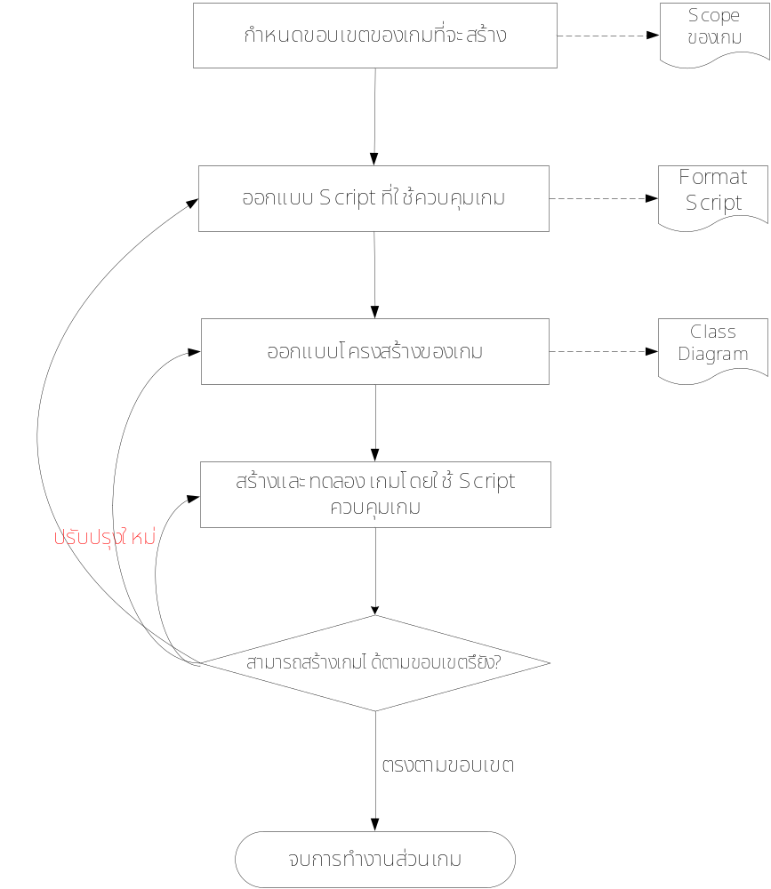
รูปที่ 10-4 flow chart แสดงขั้นตอนการออกแบบเกม

1. ในส่วนแรกคือ กระบวนการกำหนดขอบเขตของเกมเป็นการออกแบบเกมที่เราจะสร้างซึ่งจะได้ผลลัพธ์คือ ขอบเขตของเกมรวมถึงรายละเอียดต่างๆของเกม จากรูปจะอธิบายถึงภาพรวมของเกมก่อน
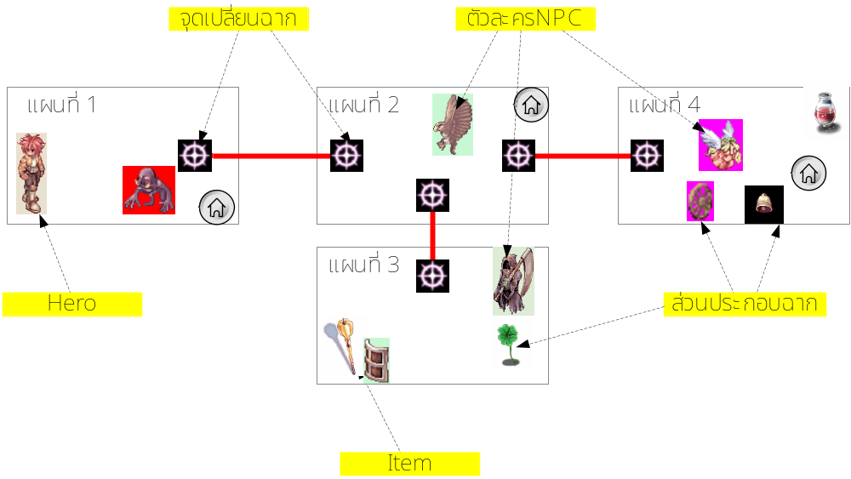
รูปที่ 10-5 แสดงความสัมพันธ์ระหว่าง ฉากต่างๆและส่วนอื่นๆ

- เกมจะให้ผู้ล่นควบคุมตัวละครได้ หนึ่งตัวเท่านั้น ตัวละครตัวนี้จะเรียกว่า ฮีโร่
- ลักษณะแผนที่ในเกมจะเป็นแผนที่ย่อยๆต่อๆกัน
- จุดเชื่อมต่อระหว่างฉากเรียกว่า ทรานสปอร์ต(Transport)
- สิ่งของที่ตัวละครฮีโร่เก็บได้เรียกว่าไอเท็ม(Item)
- ตัวละครอื่นๆที่ไม่ใช่ฮีโร่ ซึ่งผู้เล่นไม่สามารถควบคุมได้เรียกว่า
None Player Control (NPC)
- ส่วนประกอบฉากเช่น พวกต้นไม้ บ้าน ก้อนหิน เรียกว่า environment
- ค่าคุณสมบัติของตัวละครแต่ละตัวสามารถปรับแต่งได้ และสามารกำหนดตำแหน่งและควบคุมการกระทำได้
- ตัวละครแบ่งเป็น 3 ประเภทย่อยด้วยกันคือ ฮีโร่ มอนสเตอร์ ประชาชน
ความแตกต่างคือ ฮีโร่สามารถถูกบังคับได้จาก ผู้เล่น มอนสเตอร์จะโจมตีฮีโร่ได้เมื่อฮีโร่เดินเข้ามาในบริเวณของมัน ประชาชนจะไม่ทำอันตรายต่อฮีโร่และจะเป็นผู้ช่วยเหลือหรือให้ข่าวสารต่อฮีโร่
- ตัวละครพวก NPC สามารถเดินไปมาในฉากเองได้
- ตัวละครจะมีการระยะเวลาคอยการโจมตี ขึ้นอยู่กับค่าความว่องไวของตัวละครแต่ละตัวเมื่อโจมตีไปครั้งนึงแล้วค่าความว่องไวจะลดเหลือศูนย์ ทำให้ต้องคอยเวลาเพื่อรอให้ค่านี้เต็มอีกครั้งนึง ถึงจะโจมตีใหม่ได้
- ฮีโร่จะต่อสู้กับสัตว์ประหลาดได้และจะตายได้ถ้า ค่าพลังชีวิตเหลือ 0

Model ที่ใช้ในเกมมีโครงสร้างดังนี้

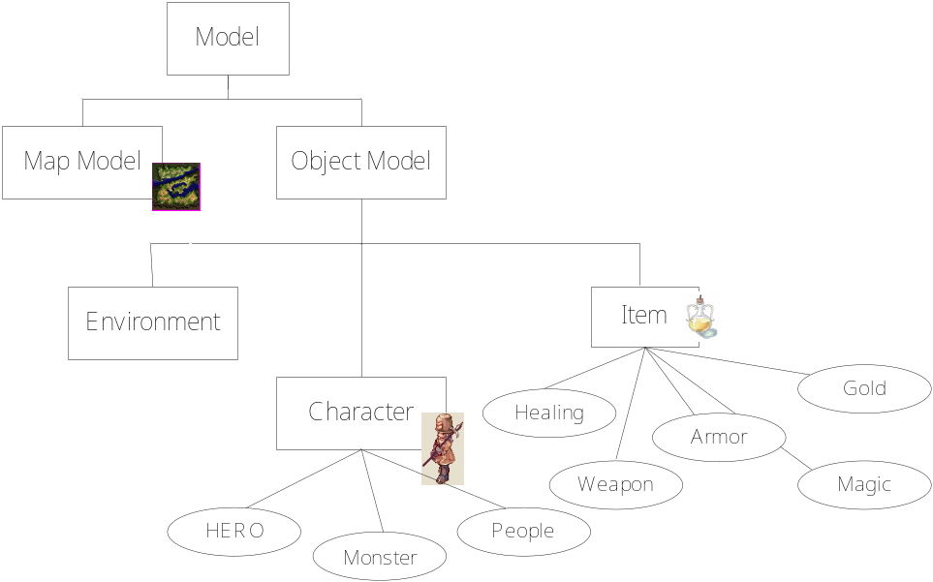

รูปที่ 10-6 ประเภท MODEL ในเกม

2. ขั้นตอนต่อไป คือ ออกแบบScript ที่ใช้ควบคุมเกม การสร้างส่วนนี้เราต้องรู้ก่อนว่าเราจะใช้มันควบคุมเกมในส่วนไหนบ้าง จากนั้นก็สร้างรุปแบบScript ตามที่เราต้องการ ในข้อนี้ได้เคยอธิบายแล้วในหัวข้อก่อนหน้านี้

3. ขั้นตอนออกแบบโครงสร้างของเกม ขั้นนี้จะเป็นการออกแบบSoftware โดยนำสิ่งที่ได้จาก 2 ข้อแรกมาเป็นข้อมูลการออกแบบ ซึ่งจะทำให้ได้โครงสร้างที่รับรองการทำงานของ File Script ทั้งหมด Block Diagram แสดง module ต่างๆมีดังนี้

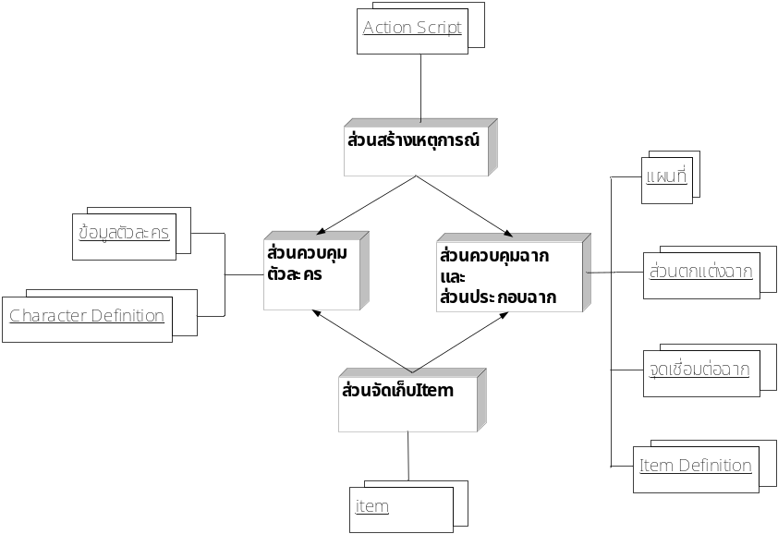
รูปที่ 10-7 Module ที่สำคัญภายในเกม

Module ที่สำคัญภายในเกมมี 4 ส่วนด้วยกันคือ
3.1 ส่วนควบคุมฉากและส่วนประกอบฉาก
ส่วนนี้จะเป็นส่วนที่ทำหน้าที่เก็บข้อมูลของฉากทั้งหมดที่มีอยู่ในเกมทำให้บอกได้ว่าในเกมนี้มีฉากอะไรบ้าง แล้วแต่ละฉากประกอบด้วยวัตถุอะไรบ้าง
โดยมันจะจัดการกับส่วนย่อยๆ 4 ส่วนคือ
3.1.1 แผนที่ภายในเกม เช่น แผนที่ป่า ทะเลทราย
3.1.2 ส่วนตกแต่งฉาก เช่น บ้าน ต้นไม้ เป็นต้น
3.1.3 จุดเชื่อมต่อฉาก ไว้เก็บความสัมพันธ์ของแต่ละฉาก ว่าเชื่อมโยงกันยังไง และเป็นตัวที่จะบอกว่าเมื่อไหร่จะ load ฉากต่อไป
3.1.4 Item Definition เป็นตัวบอกคุณสมบัติของItem ทั้งหมดที่ใช้ภายในเกม
ในส่วนนี้จะเริ่มทำงานเป็นModule แรกเมื่อเริ่มรันเกม โดยมันจะload ข้อมูลจาก File Script ที่มันเกี่ยวข้อง จากนั้นมันก็จะload ฉากเริ่มต้นรวมถึงส่วนประกอบฉากทั้งหมดขึ้นมา และทำการrender
Class และ Struct ของmodule นี้
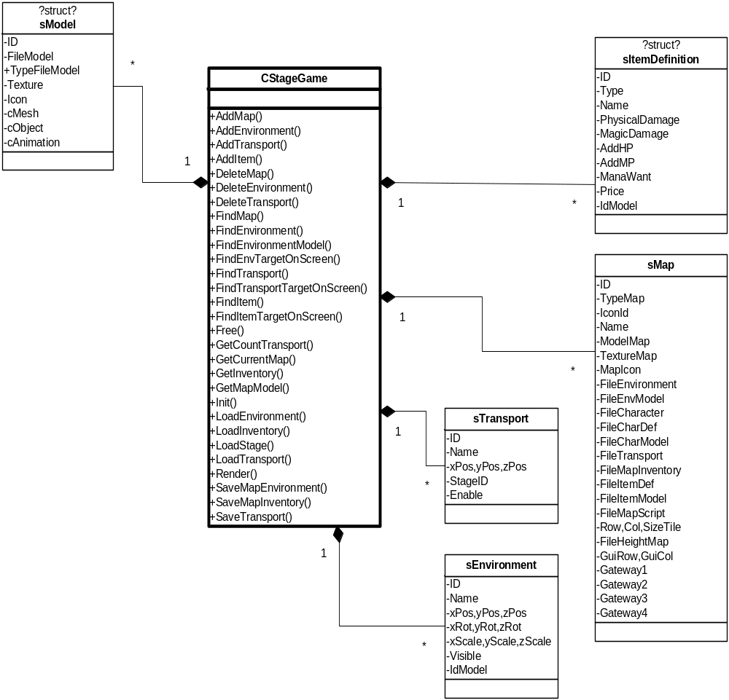
รูปที่ 10-8 คลาส CStageGame

CStageGame จะทำหน้าที่จัดการload ข้อมูลจาก File Script มาเก็บไว้ในstruct ที่เกี่ยวข้องกับFile Script นามสกุลนั้นๆ ความสัมพันธ์ระหว่าง File Script และ Struct มีดังนี้
- sMap สัมพันธ์กับ .mfs
- sEnvironment สัมพันธ์กับ .env
- sTransport สัมพันธ์กับ .trp
- sItemDefinition สัมพันธ์กับ .idef
- sModel สัมพันธ์กับ .emod

3.2 ส่วนควบคุมตัวละคร
ส่วนนี้จะทำหน้าที่จัดการตัวละครทุกตัวทุกประเภทที่อยู่ในฉากปัจจุบัน ซึ่งมันจะจัดการกับตัวละครที่อยู่ในฉากปัจจุบันเท่านั้นเมื่อมีการเปลี่ยนฉาก ตัวละครฉากเดิมจะถูกsave ลงในไฟล์จากนั้นก็จะทำการload ตัวละครฉากใหม่ขึ้นมาแสดง ในส่วนนี้จะต้องรู้ว่าตัวละครแต่ละตัวกำลังทำอะไรอยู่ที่ไหน และจะต้องทำอะไรต่อไป มีส่วนประกอบย่อย 2 ส่วนคือ
3.2.1 ข้อมูลตัวละคร เป็นตัวบอกว่ามีตัวละครอยู่กี่ตัว อะไรบ้างแต่ละตัว อยู่ที่ตำแหน่งไหนกำลังกระทำอะไรอยู่
3.2.2 Character Definition เป็นตัวบอกถึงคุณสมบัติของตัวละครแต่ละตัว
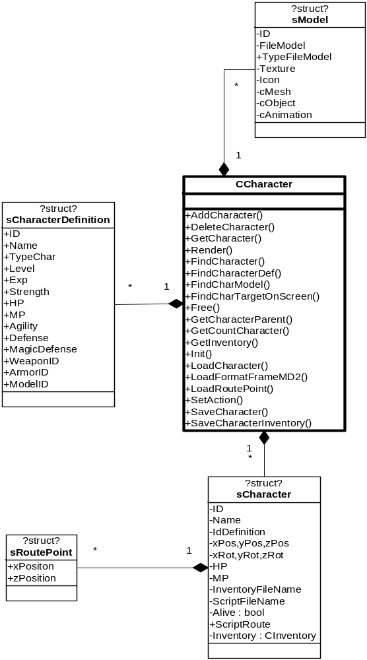
รูปที่ 10-9 คลาส CCharacter

struct ต่างๆจะเป็นที่เก็บข้อมูลที่load มาจาก File Script ซึ่งมีความสัมพันธ์กันดังนี้
- sCharacter สัมพันธ์กับ .ch
- sCharacterDefinition สัมพันธ์กับ .cdef
- sModel สัมพันธ์กับ .cmod
- sRoutePoint สัมพันธ์กับ .rt

3.3 ส่วนจัดเก็บ Item
จะเป็นส่วนที่จัดการกับ Item ทั้งหมดในเกม โดยแยกเป็น Item ของฉากและตัวละคร ในส่วนนี้มีโครงสร้างดังนี้
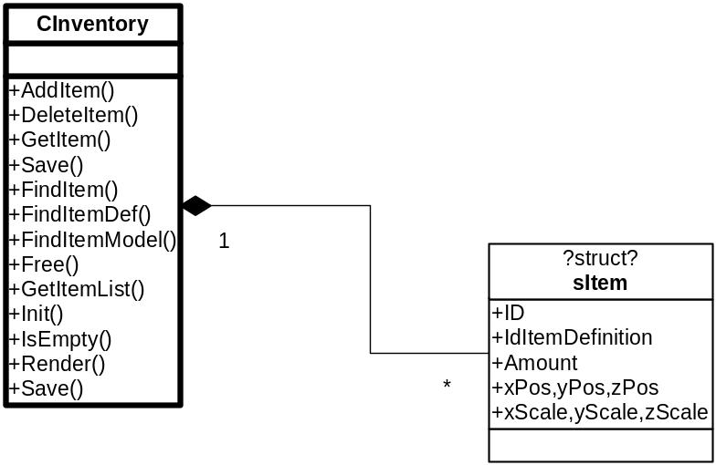
รูปที่ 10-10 คลาส CInvemtory

struct ต่างๆจะเป็นที่เก็บข้อมูลที่load มาจาก File Script ซึ่งมีความสัมพันธ์กันดังนี้
-sItem สัมพันธ์กับ .item
-sModel สัมพันธ์กับ .imod
3.4 ส่วนสร้างเหตุการณ์
ใน module นี้เป็นการจัดการกับ event ทั้งหมดภายในเกมซึ่งเป็น module ใหญ่ดังนั้นจึงขอยกไปกล่าวในหัวข้อถัดไป

4. สร้างและทดลองเกมโดยใช้ File Script ควบคุมเกม ขั้นตอนนี้เป็นการcoding ตามไดอะแกรมที่ได้ออกแบบมาทั้งหมดเพื่อทดสอบการ ทำงานตามFile Script

5.ขั้นตอนนี้ก็เป็นการแก้ไขส่วนที่ยังทำงานไม่ตรงตามขอบเขตของเกม การกลับไปแก้ไขสามารถกลับไปแก้ไขในขั้นตอนก่อนๆได้
สรุปงานที่ได้จากการทำส่วนนี้คือ เกมที่สามารถใช้File Script ควบคุมได้จากภายนอก และจะได้ รูปแบบของFile Script ทั้งหมดที่ใช้ควบคุมเกมด้วย

Class Diagram ของทุกmodule เป็นดังนี้
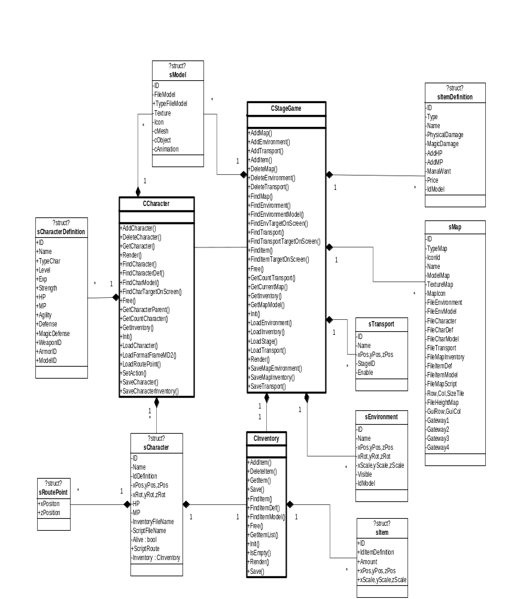
รูปที่ 10-11 คลาสไดอะแกรมสำหรับทุกโมดูล

ขั้นตอนการทำงานที่จะทำต่อไปก็คือ จะเริ่มเข้าสู่การออกแบบส่วนหลักของ GUI Game -Engine ในส่วนนี้จะสร้างมาเพื่อจะนำไปประกอบกับ User Interface อีกทีนึงเสมือนกับเป็นตัวที่ทำงานอยู่เบื้องหลังที่คอยตอบสนองต่อผู้ใช้ตามที่ผู้ใช้ต้องการ เช่น การขอข้อมุลแผนที่จากไลบราลี่ (library) ที่ผู้ใช้ต้องการมาแสดงผล

จุดประสงค์หลักของขั้นตอนนี้ คือ การสร้างส่วนที่สามารถผลิตFile Script ได้
ซึ่งจะมีขั้นตอนดังรูปข้างล่าง

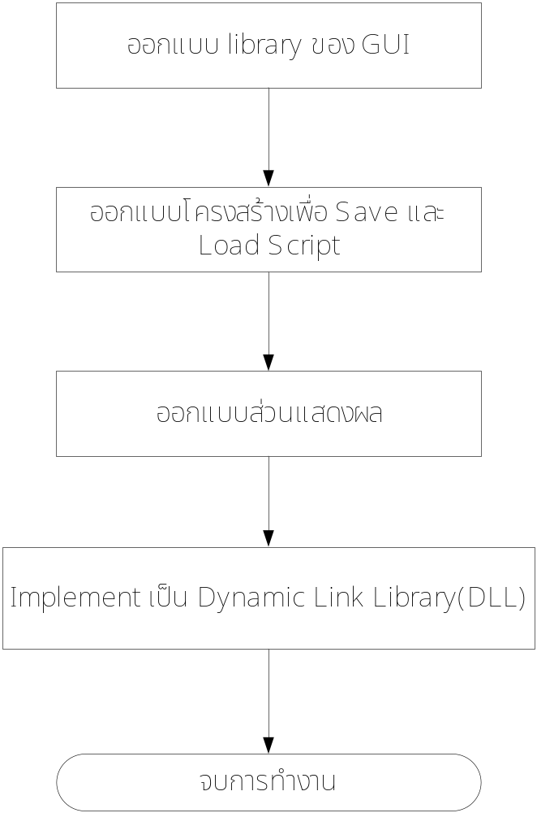
รูปที่ 10-12 Flow Chart ขั้นตอนการสร้างCore ของ GUI

10.4.1 ขั้นตอนการออกแบบส่วน library ของ GUI
เนื่องจากลักษณะของ GUI จำเป็นต้องมี library ไว้เป็นเหมือนห้องเก็บ
ของ ซึ่งในที่นี้จะแบ่งเป็น 2 ห้อง คือ ห้องที่ทำหน้าที่เก็บโมเดล(Model Library) และ ห้องที่เก็บคำสั่งการกระทำ (Action Library) ของที่ผู้ใช้ต้องการ จะถูกดึงมาจากห้องเหล่านี้ แล้วนำมาใส่ไว้ในห้องอีกห้องนึงซึ่งจะกล่าวถึงในขั้นตอนถัดไป
ในส่วนนี้จะอธิบายถึงเรื่องการจัดการเอาของออกจากห้องเก็บของ ซึ่งมีโครงสร้างดังนี้

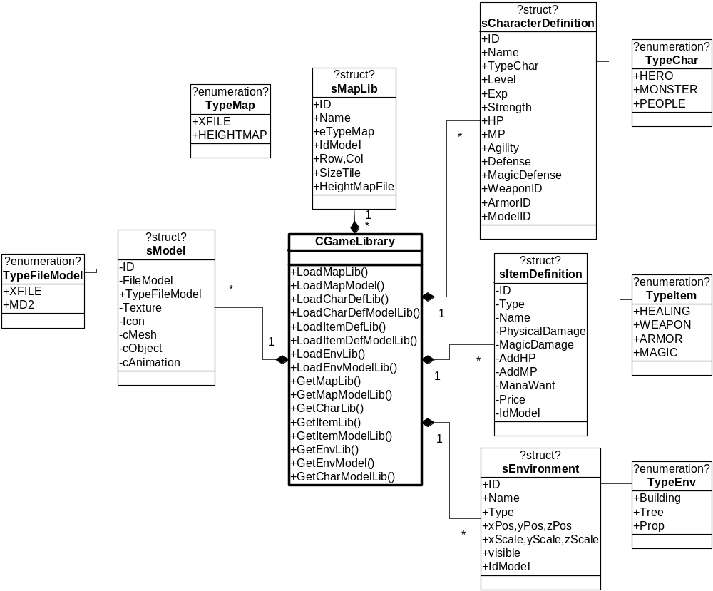รูปที่ 10-13 คลาสไดอะแกรมส่วนโหลดไลบรารี

จากไดอะแกรมจะเห็นว่ามี class CGameLibrary ที่บรรจุ struct ต่างๆอยู่ struct เหล่านี้เป็นเหมือนกับชนิดของของ ที่เก็บอยู่ในห้องเก็บของที่ชื่อว่า CGameLibrary ที่มีหน้าที่หลักๆในการค้นหาสิ่งที่ต้องการออกมาให้เมื่อมีคนเรียกใช้ โดยตอนเริ่มต้นมันจะต้องนำของมาเก็บในห้องซะก่อนจึงจะสามารถเปิดให้คนมาเรียกใช้ได้ขั้นตอนนี้เป็นการโหลดข้อมูลจาก File Scriptซึ่งเป็น File Script ที่เก็บข้อมูลทั้งหมดไว้เช่น ข้อมูลของทุกๆโมเดลซึ่งอ้างถึงไฟล์โมเดลทุกๆไฟล์
จากนั้นเมื่อมีการร้องขอข้อมูลจากผู้ใช้เช่น ผู้ใช้อาจต้องการใช้ตัวละครชื่อ เอ คลาสนี้จะทำหน้าที่ค้นหาไปยังส่วนที่จัดเก็บข้อมูลที่เกี่ยวข้องกับ ตัวละครเอนี้ ข้อมูลที่ได้นี้จะถูกนำออกมาจากห้องแล้วส่งไปยังส่วนเก็บข้อมูลในส่วนถัดไปที่จะกล่าวถึง
สรุปเป้าหมายการทำส่วนนี้ก็คือการโหลดข้อมูลจาก File Script มาสร้างเป็น library และให้บริการค้นหาข้อมูลที่ต้องการได้

10.4.2 ขั้นตอนการออกแบบโครงสร้างการ Save และ Load Script
ส่วนนี้ถ้าจะให้เปรียบเทียบให้เข้าใจง่ายก็คือ เป็นเหมือนตะกร้าใส่ของ ซึ่งของในที่นี้ก็คือของที่ดึงมาจากห้องเก็บของจากขั้นตอนที่แล้ว เมื่อได้ของมาครบแล้วก็จะทำการเซฟลงไปยังFile Script ส่วนเมื่อต้องการนำของออกมาแก้ไขใหม่ก็ทำการ โหลดข้อมูลขึ้นมาซึ่งเป็นข้อมูลเก่าที่ได้เคยเซฟไว้ต่างกับการโหลดข้อมูลในส่วนของlibraryที่อยู่ในขั้นตอนที่แล้ว โครงสร้างจะแสดงรวมกับส่วนการแสดงผล ซึ่งเป็นขั้นตอนถัดไป

10.4.3 ส่วนแสดงผลในGUI
โมเดลทุกตัวที่ถูกเก็บอยู่ในตะกร้าจะถูกแสดงผล แต่เมื่อผู้ใช้ต้องการเปลี่ยนฉากเพื่อที่จะไปทำการแก้ไขที่ฉากอื่น โมเดลทุกตัวในตะกร้าจะถูกเซฟเก็บไว้ก่อนแล้วนำโมเดลของฉากนั้นๆ มาใส่ในตะกร้าเพื่อจะแสดงผลออกมา
โครงสร้างของส่วนที่ 2 และ 3 นี้จะถูกแสดงรวมกัน ซึ่งโครงสร้างนี้ทางทฤษฎีแล้วจะเหมือนกับโครงสร้างที่เคยได้กล่าวมาแล้วตอนสร้างเกม ซึ่งนำมาใช้ใหม่ในส่วนGUI แต่ในทางปฏิบัติแล้วจะแตกต่างกันเนื่องจากทางฝั่งเกมจะimplement code ด้วยwin32API แต่ทางฝั่งGUI จะใช้เป็นMFC เพราะต้องคำนึงถึงการสร้างuser interfaceด้วย

รูปที่ 10-14 Class Diagram ของขั้นตอนที่ 2 และ 3

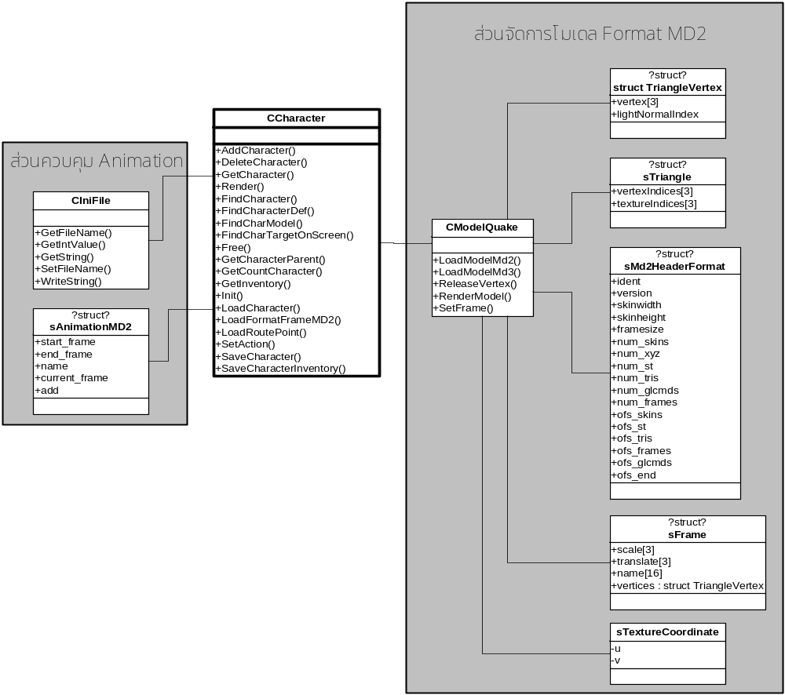
รูปที่ 10-15 โครงสร้างของการควบคุมอนิเมชั่นของตัวละคร(ใช้ทั้งฝั่ง เกม และ GUI)

10.4.4 Implement เป็น Dynamic Link Library (DLL)
จากขั้นตอนทั้งหมดที่กล่าวมาจะได้Dynamic Link Library(DLL) ที่จะนำไปประกอบกับส่วน user interface การที่ตัดสินใจสร้างเป็น DLL นี้เพราะจะต้องนำส่วนนี้ไปให้ทีมพัฒนาอีกกลุ่มเรีกใช้งาน เพื่อเป็นการป้องกันการแก้ไขและเป็นการสะดวกในการอัปเกรดอีกด้วย

การทำงานต่อมาจะเป็นส่วนที่สร้าง GUI Game Engine ซึ่งเป็นขั้นตอนการทำงานขั้นสุดท้ายเพื่อให้ได้ Script ที่ถูกต้องและมีการทำงานตรงตามขอบเขตที่ได้วางไว้ ขั้นตอนการทำงานมีดังนี้

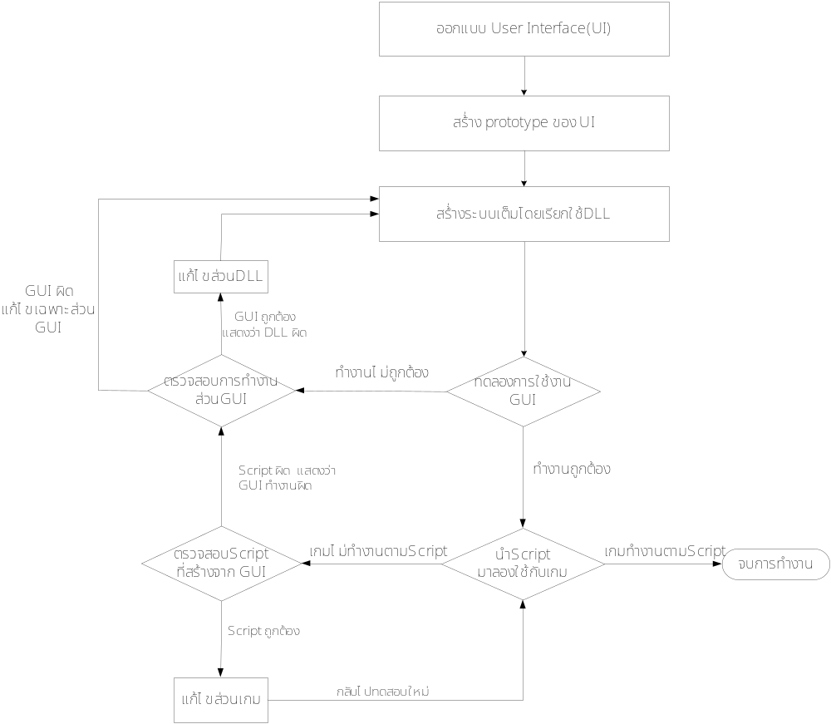
รูปที่ 10-16 Flow Chart ขั้นตอนการสร้าง GUI

- ขั้นตอนการออกแบบ user interface
ในขั้นตอนนี้จะทำการออกแบบหน้าต่างการใช้งานทั้งหมด โดยจะเริ่มสร้างหน้าต่างหลักๆก่อนจากนั้น ก็จะสร้างพวกไดอะลอก สำหรับแก้ไขค่าพารามิเตอร์ต่างๆ และเน้นว่าผู้ใช้จะต้องใช้งานได้ง่าย โดยไม่ต้องมีความรู้ด้านการเขียนโปรแกรม และต้องแสดงสิ่งที่ผู้ใช้ต้องการได้ถูกต้องตามที่เห็น
- สร้างหน้าต่างต้นแบบจำลองการทำงานของ user interface
เป็นการสร้างหน้าต่างตามที่ได้ออกแบบไว้ แต่ยังไม่มีการทำงานจริงที่เป็นส่วนติดต่อกับข้อมูล

- สร้างระบบเต็มโดยการเรียกใช้ DLL
ส่วนนี้จะทำการสร้างการเชื่อมต่อระหว่าง interface และ ตัวDLL ที่เคยได้สร้างไว้แล้วก่อนหน้านี้
- ขั้นตอนการทดสอบ
การทดสอบจะทดสอบ 2 ส่วนคือ
- ทดสอบการใช้งาน GUI เพื่อดูว่าตัวโปรแกรมทำงานได้ตามที่ได้ออกแบบไว้รึไม่
ในส่วนนี้ถ้าเกิดความผิดพลาดก็จะรู้ได้ว่าผิดพลาดที่ส่วนGUI เอง ซึ่งยังไม่เกี่ยวข้องกับตัวเกม
- ทดลองนำ File Script ที่ได้ไปควบคุมเกมว่าเกมสามารถดำเนินเรื่องได้ถูกต้องตาม ที่ได้กำหนดไว้ใน File Script รึเปล่า ส่วนนี้ถ้าผิดก็อาจจะผิดได้ 2 กรณีคือ File Script ผิด หรืออาจผิดจากตัวเกมที่ประมวลผล script นี้ การทำงานจะสิ้นสุดเมื่อเกมสามารถดำเนินเรื่องราวได้ตามFile Script ที่ได้วางไว้ทั้งหมด

10.5 การสร้างเหตุการณ์ให้กับเกม
เหตุการณ์ที่เกิดขึ้นภายในเกมจะเกิดขึ้นจากการกระทำ(Action) ระหว่างผู้เล่น และ ออบเจ็กต์ต่างๆที่ได้กำหนดไว้ ในGUI Game Engine จะมีส่วนที่ทำให้ผู้ใช้สามารถสร้างเหตุการณ์ (Event) ให้เกิดขึ้นภายในเกมได้ โดยจะมีเซทของการกระทำซึ่งถูกเก็บอยู่ในส่วนที่เรียกว่า “Action Library” ในส่วนนี้จะมี Action Template เก็บไว้ เป็นตัวบอกว่ามีการกระทำอะไรบ้างที่ให้ผู้ใช้สามารถเลือกมาใช้ได้ การกระทำแต่ละตัวจะประกอบด้วย entry ซึ่งเป็นค่าที่ให้ผู้ใช้สามารถกำหนดได้ แบ่งเป็นประเภทของ entry ได้ดังนี้
- No entry
- Text entry
- Boolean value
- Integer number
- Float number
- Multiple Choice
แต่ละประเภท entry จะมีลักษณะแตกต่างกันเช่น Text entry สามารถที่จะจำกัดจำนวนตัวอักษรได้ ถ้าเป็นInteger number สามารถกำหนดขอบเขตได้
ตัวอย่างของการกระทำที่เก็บอยู่ภายใน Action Template เป็นดังนี้
“Increase health point amount ~ to character ~”
INT 1 255
INT 1 255
บรรทัดแรกนั้นจะเป็นประโยคบอกถึงการกระทำว่าให้ทำอะไร โดยจะมีเครื่องหมาย ~ แทน entry ที่จะให้ผู้ใช้กรอก โดยประเภทข้อมูลที่จะใส่จะบอกที่บรรทัดถัดมา ในที่นี้มี 2 entry แต่ละ entry เป็นประเภท integer มีค่าตั้งแต่ 1 ถึง 255
Action Template จะถูกสร้างโดยผู้พัฒนาและถูกเก็บไว้ในไฟล์นามสกุล .mla เมื่อ เปิดโปรแกรม GUI ขึ้นมาAction Template จะถูกload เข้ามาเก็บไว้ โดยGUI จะมี dialog ที่ชื่อว่าScript Event Editor เป็นdialogไว้จัดการกับเหตุการณ์ทั้งหมดภายในเกม แต่ละการกระทำภายใน Action Template จะถูกแทนด้วยปุ่มให้user เลือกดังรูป
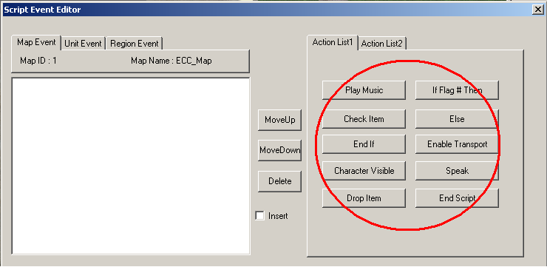
รูปที่ 10-17 แสดง ปุ่มของ actionต่างๆ

ส่วนที่วงกลมด้วยสีแดงคือ Action ต่างๆที่นำมาจาก Action Template (ในส่วนการใช้งานdialogนั้นจะไม่อธิบายในวิทยานิพนธ์ นี้ ในที่นี้จะเน้นส่วนโครงสร้างการทำงานเป็นหลัก)
Class Diagram ในส่วนของAction Template มีดังนี้

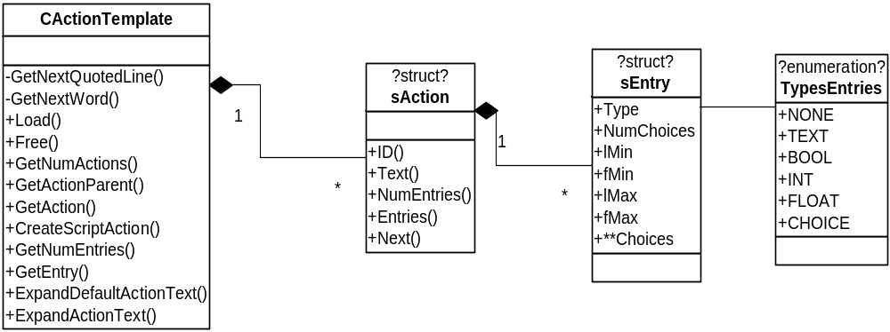

รูปที่ 10-18 โครงสร้างของ Action Template

อธิบาย Class Diagram
CActionTemplate ทำหน้าที่จัดการติดต่อกับไฟล์นามสกุล .mla เพื่อโหลดaction มาเก็บไว้ในsAction ซึ่งมีโครงสร้างเป็น link list ที่ชี้ไปยังaction ถัดไป ในแต่ละaction ก็จะมี entry เก็บไว้ซึ่งชนิดของ entryจะดูได้จาก Type

เนื่องจากว่าsEntry จะเก็บเฉพาะtemplate ของ actions และ entries ดังนั้นการเก็บข้อมูลของแต่ละaction ตามที่ผู้ใช้ได้แก้ไขนั้นจำเป็นต้องมีโครงสร้างอื่นมาเพิ่มอีก ดังนี้
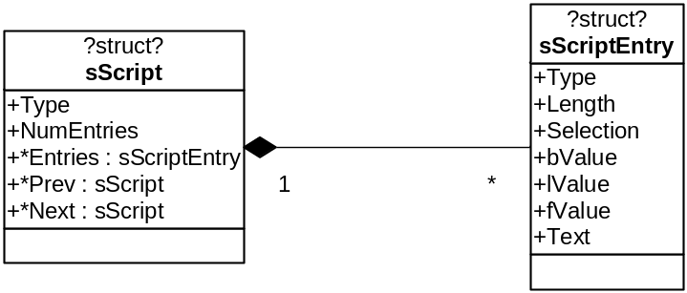
รูปที่ 10-19 Struct Script

sScriptEntry จะคล้ายกับ sEntry ต่างกันที่มันจะเก็บ ค่าจริงๆตามที่ผู้ใช้ได้กรอกเข้ามา
sScript จะเป็นตัวเก็บแต่ละ action เอาไว้ซึ่งจะเชื่อมโยงไปยัง action ต่อๆไปแต่ละ
script นี้จะมี array ของscript entriesของตัวมันเองเก็บไว้อยู่ ซึ่งมีโครงสร้างดังรูป

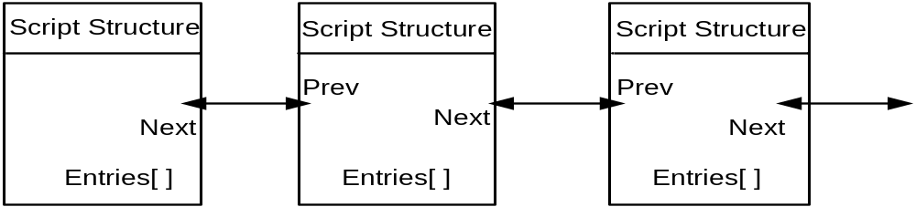
รูปที่ 10-20 โครงสร้างของ Action Script

Event Script ที่ได้จาก GUIนี้จะถูก save เป็นไฟล์นามสกุล .scp
เมื่อเราได้ไฟล์ที่เก็บข้อมูลของ event ทั้งหมดแล้วเราก็จะเรียกใช้งานมันโดยใช้ class เหล่านี้

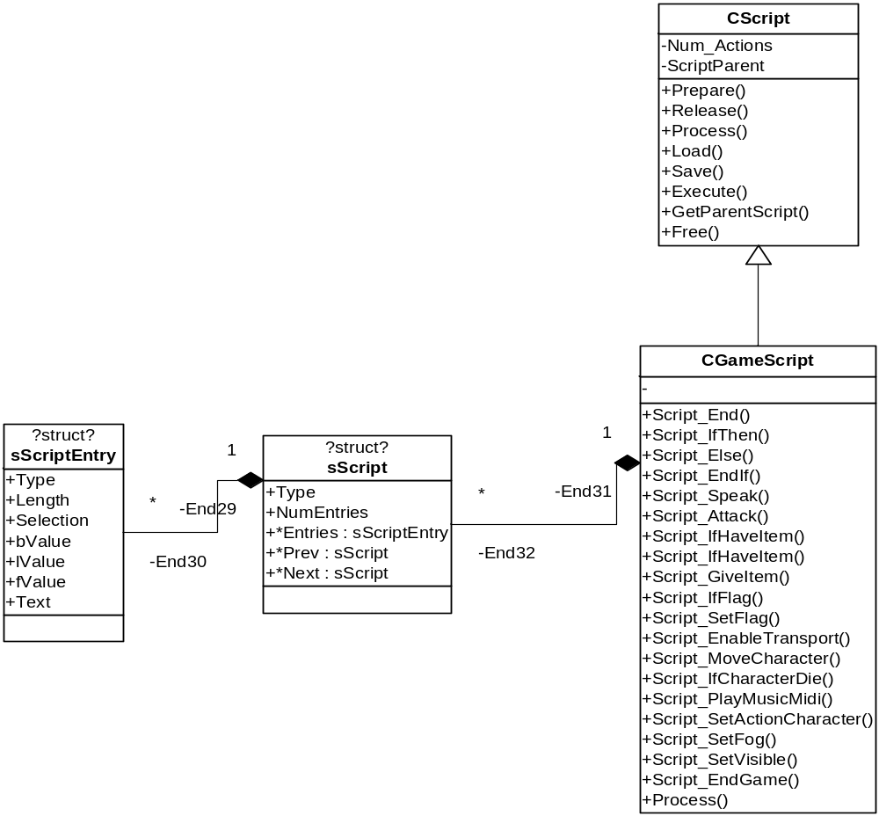
รูปที่ 10-21 โครงสร้างที่ใช้ Process Script

การเรียกใช้งานevent script จะเรียกผ่านmethod ของCGameScript ที่ชื่อว่า Execute
ซึ่งรับ parameter 1 ตัว คือชื่อไฟล์ event script ที่มีนามสกุลscp จากนั้นCGameScriptจะทำการloadข้อมูลของ event ที่เก็บไว้ในไฟล์เข้ามา ใส่ไว้ในโครงสร้างของ sScript และ sScriptEntry เหมือนตอนก่อนที่มันจะถูก save จากนั้นมันก็จะทำการ process แต่ละ script ไล่จากต้น list ไปยัง ท้ายlist โดยเลือกฟังก์ชันต่างๆตามประเภทของaction ขึ้นมาprocess

